Peroxid vodíku – řešení

Pracovní list je určen pro žáky 2. stupně ZŠ a žáky SŠ. Jeho cílem je získat základní informace o peroxidu vodíku.

- Pokus: Peroxid vodíku a krev

________________________________________________________

- Označ správnou odpověď:
Co se stane s peroxidem vodíku, když přijde do styku s krví?
- Zbarví se do modra.
- Bude se rozkládat za vzniku pěny.
- Dojde k endotermické reakci.

- Na základě obrázku odpověz na otázku:
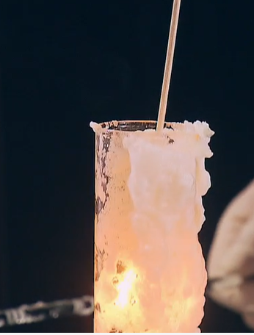

V předchozím pokusu reagoval peroxid vodíku s krví. Co se stane, vložíme-li doutnající špejli do odměrného válce?
Špejle opět vzplane, protože se peroxid rozložil na kyslík a vodu.

- Jak se jmenuje enzym obsažený v krvi, který rozkládá peroxid vodíku?

Enzym se jmenuje kataláza.
- Doplň pravou stranu chemické rovnice:
2 H₂O₂ → 2 H₂O + O₂
- Urči, zda v následující reakci je peroxid vodíku oxidační nebo redukční činidlo:
KI + H₂O₂ + H₂SO₄ → I₂ + K₂SO₄ + H₂O
V následující reakci má peroxid vodíku oxidační účinky, tudíž je oxidační činidlo.

.

Co jsem se touto aktivitou naučil/a:

………………………………………………………………………………………………………………………………………………………………………………………………………………………………………………………………………………………………………………………………………………………………………
Autor:
Toto dílo je licencováno pod licencí Creative Commons [CC BY-NC 4.0]. Licenční podmínky navštivte na adrese [https://creativecommons.org/choose/?lang=cs].

